外业复核记录表

区县 | 蓟州区 | 区县代码 | 120225
图斑编号 | {#table}{TB_ID}{/table} | 村名称 | {#table}{CM}{/table}
中心点经度 | 117.281691 | 中心点纬度 | 40.045945
监测类型 | {#table}{BHLX}{/table} | 监测时间 | 2020.10
最近道路距离 | 8m | 占地面积 | {#table}{Area}{/table}
复核日期 | 2020年11月 | 复核单位 | 天津大学
2019年5月 |  | 2020年5月
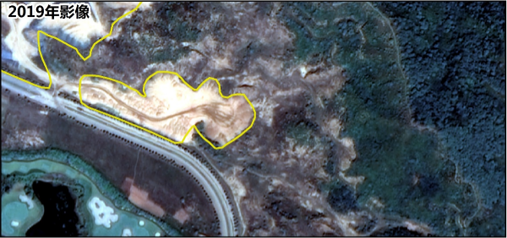 |  | 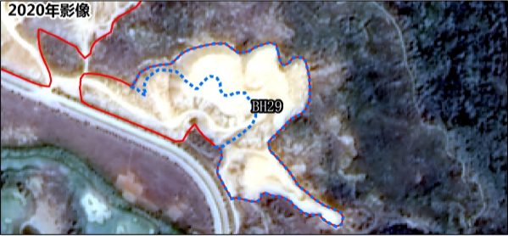
现场照片1 |  | 现场照片2
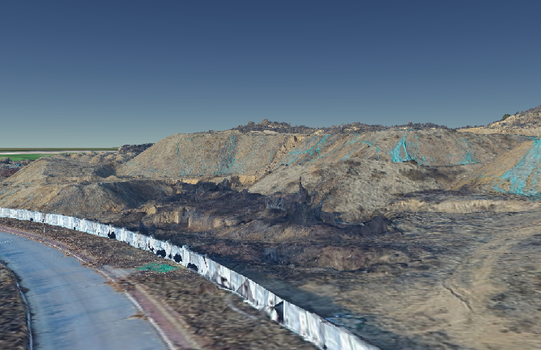 |  | 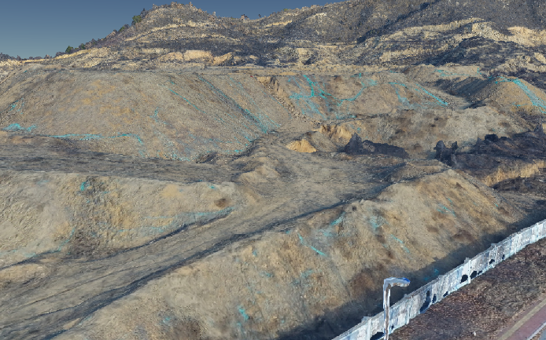

遥感核查情况 | 位于小米庄东偏南方向900米处，开采面积有明显扩大变化
现场情况描述 | 现场有开采迹象，有不规则深坑等。
现场复核结论 | 疑似开采点

